“歌唱祖国，红心向党”残疾人歌唱比赛隆重开赛

为热烈庆祝中华人民共和国成立75周年，抒发各族残疾人群爱党爱国的情怀。同时进一步铸牢中华民族共同体意识，丰富残疾人群的精神文化生活。9月11日，由开发区民政局主办、京汉新城社区承办的“歌唱祖国，红心向党”残疾人歌唱比赛在京汉新城社区隆重开赛。
现场，来自开发区各辖区的11名参赛选手齐聚一堂，以饱满的热情、嘹亮的歌声，尽情放歌，一展歌喉。《精忠报国》、《万疆》、《新的天地》、《站在草原望北京》等歌曲依次上演，有的激情澎湃，有的温柔抒情，有的轻快明亮，抒发了大家对伟大祖国的热爱和对美好生活的无限憧憬。选手们精彩的演唱赢得了阵阵掌声，现场氛围欢快而轻松，大家尽情沉浸在一首首好听的歌曲中，感受着新时代残疾人积极向上、奋发进取的自强精神。通过激烈的比赛角逐，分别产生了一等奖、 二等奖、三等奖和优秀奖几个奖项，选手们也都获得了丰厚的奖品和荣誉证书。大家纷纷表示，此次活动开办的非常有意义，生动的展现了残疾人群自尊、自信、自立、自强的姿态。
通过此次开展歌唱比赛活动，为各族残疾人群搭建了表演的舞台，促进了各族残疾人群交往交流交融，表达了他们对伟大祖国的热爱之情。同时也为各族残疾人群更好的融入社会提供了良好契机，鼓励他们在不断奋斗的历程中继续汲取前进的力量，勇敢迎接挑战，共建、共享幸福美好的生活。

京汉新城社区
2024年9月11日

影像资料：

图一：开发区“歌唱祖国，红心向党”残疾人歌唱比赛在京汉新城社区举行
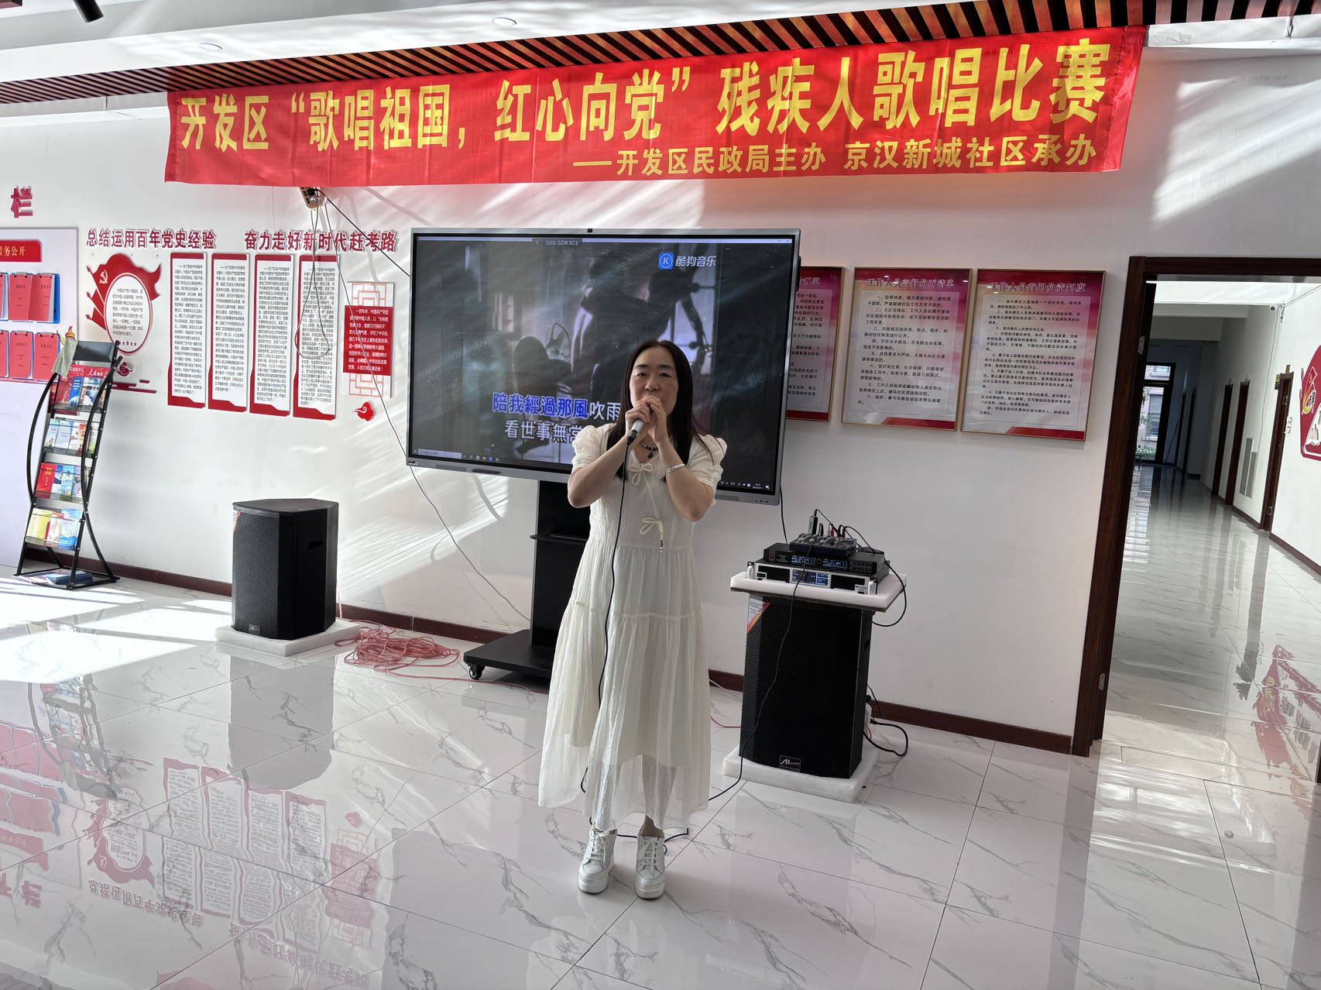
图二：选手们激情演唱。

图三：为参赛选手颁发荣誉证书和奖品

